♥ 連絡先 ♥
黒崎聖母保育園
〒 851-2324
長崎市上黒崎町４８-１
Tel 0959（25）0050
外海地区子育て支援センター
つばめサークルだより黒崎聖母保育園

２月
日 | 月 | 火 | 水 | 木 | 金 | 土
 |  |  |  |  | １  暦の上ではもう春ですが、まだまだ寒い日が続きます。  でも子ども達はどんなに寒くても、外遊びが大好き！！  目をキラキラさせて元気いっぱいです。うっかり縮こまって  過ごしそうですが、子ども達を見習って背筋を伸ばすと気持ちいいですよ。 | ２
３ | ４  節分製作 | ５  節分の集い  （１１時開始） | ６  ・避難訓練 | ７ | ８ | ９
１０ | １１ | １２  ・ベビーマッサージ  ・クッキング  （恵方巻） | １３ | １４ | １５ | １６
１７ | １８ | １９  ベビーマッサージ  予備日 | ２０  ・身体測定  ・ふれあい遊び | ２１ | ２２ | ２３
２４ | ２５ | ２６ | ２７ | ２８
☆ふれあい遊び(１１時スタート)
親子で体を動かして遊びます。
☆ベビーマッサージ（１１時スタート）
大きめのタオル、水分補給の飲み物をお持ちください。
☆クッキング
恵方巻を作ります。巻き巻きして
食べましょうね。
☆ 節分（１１時スタート）
製作は豆入れやオニの面を作ります。節分の集いは鬼に豆まきをします。
☆つばめサークルのお便りや活動のお知らせ（日程変更）を、園のホームページに載せています。

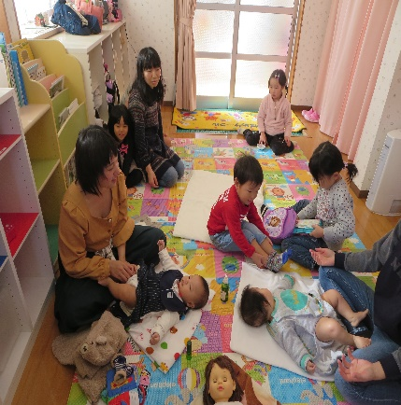

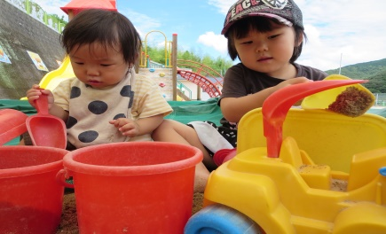

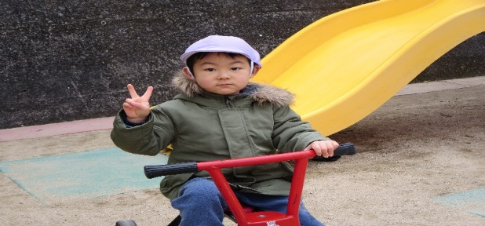
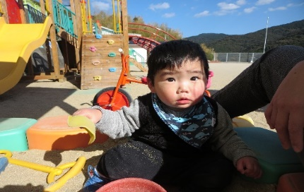
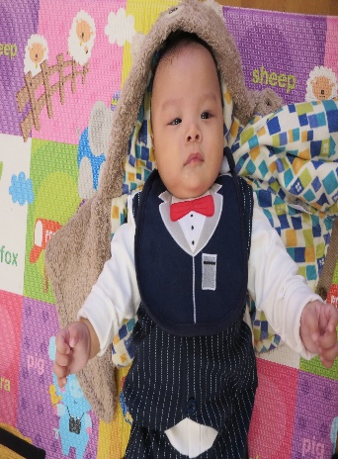
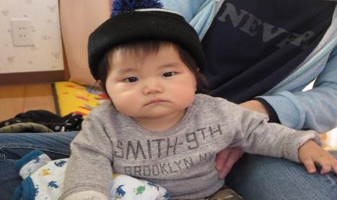

♡ 園庭開放 ♡

♥つばめサークル♥
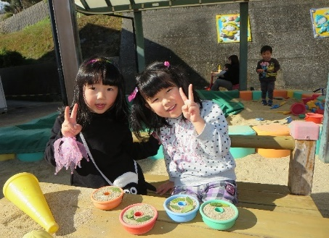
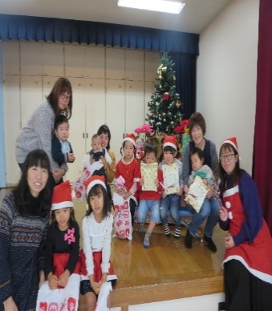
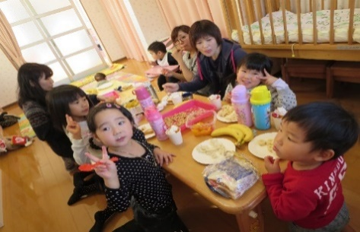

開設日 月曜日～水曜日
時間 １０時～１５時
利用料 １日１組 １００円
毎週木曜日
９時半～１１時
あそびにおいでよ！

